P05 - Sprachkurs buchen

Einzelprojekt

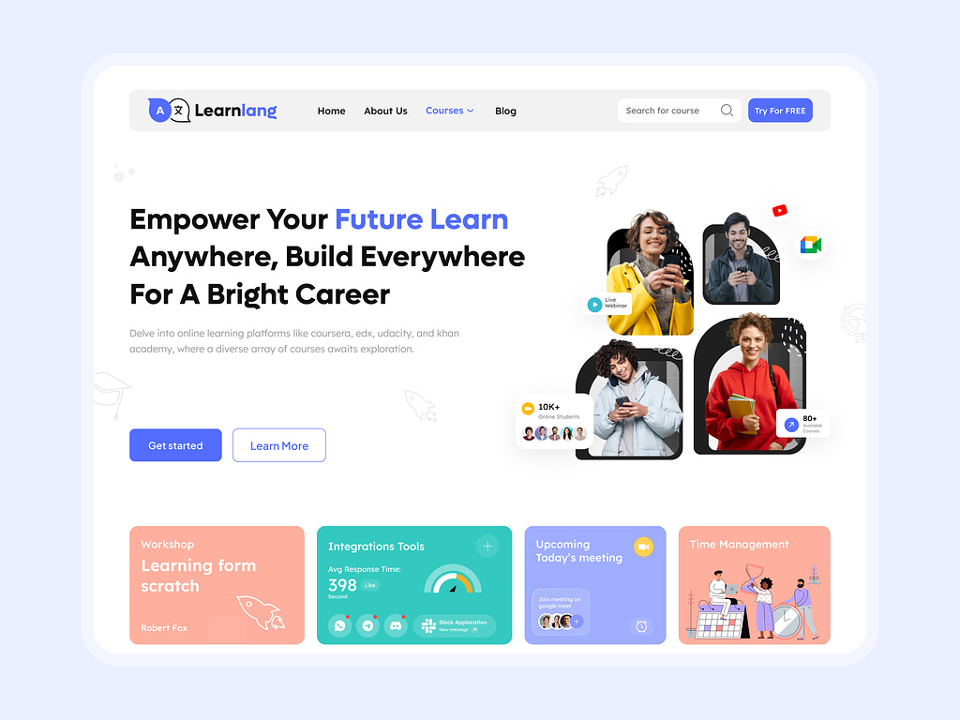

## Ausgangslage

Du setzt mit HTML, CSS und JavaScript eine **mehrseitige** **Website** um, auf welcher es möglich ist, einen **Sprachkurs zu buchen**. In dieser Buchung soll ein Sprachkurs ausgewählt und die Personalien angegeben werden. Hauptgewicht hat in diesem Projekt der **Aufbau**, die **Validierung** und die **Auswertung** von **Web-Formularen**.

## Tech Stack

HTML, CSS, JavaScript, Git/GitHub

## Anforderungen

Du erstellst selber ein Webprojekt, bestehend aus je einer HTML, einer CSS und einer JavaScript Datei. Mit den in den letzten Tagen erlernten Skills baust Du dir in diesem Projekt eine mehrseitige Website, welche die folgenden Funktionen abdeckt:

### Required

* Mind. vier Seiten (Startseite mit Kursauswahl, zweiseitiges Formular, Bestätigung der Buchung)
* Auswahl des gewünschten Sprachkurses (Startseite)
* Auswahl von Tag und Zeit für den Kurs (erste Formularseite)
* Eingabe von Personalien und Kontaktdaten (zweite Formularseite)
* Validierung der Eingaben mit HTML und JavaScript
* Speicherung der Eingaben mit JavaScript
* Bestätigung der Buchung des ausgewählten Sprachkurses und Anzeigen der Eingaben
* Responsives Design

### Optional

* Vor- und Zurückspringen im Formular, ohne die Daten zu verlieren
* Auswahl von Datum und Zeit

## Skills

### Environment

* GitHub Repository erstellen
* Eigenes Projekt aufsetzen
* HTML, CSS (SCSS) und JavaScript verknüpfen

### Frontend

* Semantisches HTML
* Layouting und Styling mit CSS
* DOM Manipulation mit JS
* Browserevents mit JS
* Local Storage mit JS

## Abgabe

20. Juni 2024 - 16:00 Uhr

1. Du erstellst in **Deinem** **Trello Board** eine **Karte mit demselben Titel**, wie dieser Brief
   1. Füge diese Karte in die Liste **Delivered Projects** hinzu
2. Du erstellst **zwei leere Checklisten** in dieser Karte
   1. Required
   2. Optional
3. Du fügst Dich selbst und deinen **zugewiesenen Trainer als Member** in der **Karte** hinzu
4. Du fügst den **GitHub Link Deines Projektes** als **Attachment** zu dieser Card hinzu
   1. Du erstellst ein **README.md** File in welchem Du das Projekt beschreibst
   2. Du erstellst ein **RETROSPECTIVE.md** File, in welchem Du Deine Arbeit reflektierst